Affaldsdatasystem
Vejledning supplement for .NET system-til-system integration
November 2021

Versioner

Version | Dato | Initialer | Ændringer
1.0.0 | 27/09-2010 | LNJa | Første version
1.1.0 | 27/09-2010 | LNJa | Tilføjet afsnit der viser brug af service channel
1.2.0 | 20/10-2010 | LNJa | Mindre rettelser
2.0.0 | 04/02-2011 | LNJa | Revideret version. Indeholdende mindre rettelser og kontaktinformation
2.1.0 | 17/11-2015 | Arguz | Affaldsdatasystemets adresse er opdateret  Henvisninger til TEST er delvis slettet
2.1.1 | 02/12-2015 | JEJE | Henvisninger til test er slettet, men ikke i figurer
2.2.0 | 05/04-2016 | KnuC | Afsnit 3 omskrevet, brug af VS2015 i stedet for VS2008.  Import af service fra WSDL-fil i stedet for URL der ikke virker i VS (ikke muligt at anvende certifikat)
2.3.0 | 02/12-2019 | JEJE | Ændring af adresse
2.4.0 | 14/02-2020 | KnuC | Ændring af adresse, VS2017 verificeret. Rettet url-referencer til UDD. Tilføjet kommentarer vedrørende TLS 1.2 i afsnit 3
3.0.0 | 29/11-2021 | MVN | Mindre omskrivning foretaget. Hovedsageligt format og struktur

Indhold
1. Introduktion 6
2. Forudsætninger 7
2.1 Miljøer 7
2.2 Adgang 7
3. Eksempler 9
3.1 Opsætning og brug af service reference 9
3.2 Opsætning i App.Config 14
3.3 Opsætning og brug af service channel 15
4. Referencer 17

Introduktion
Dette dokument er en vejledning til at komme i gang med at bruge webservicen der muliggør system-til-system indberetning for Affaldsdatasystem (ADS). Vejledningen er skrevet for brugere af Visual Studio/.NET, og beskriver skridt for skridt, hvorledes man kan opnå adgang til, og anvende servicen. Der gives to eksempler, der viser forskellige tilgange til at gøre dette.

Webservicen og betingelser for brug, er beskrevet i detaljer i [1]. Dette dokument skal kun ses som et supplement til den fulde vejledning. Altså en ekstra vejledning der gælder specifikt for aftagere af system-til-system webservicen, der implementerer deres løsning ved hjælp af .NET.

Forudsætninger
Detaljer om forudsætninger og miljøer til brug af webservicen er beskrevet i [1]. Her opsummeres kort de forudsætninger der skal være opfyldt for at komme i gang med brug af servicen.

Miljøer
Affaldsdatasystemet har et Uddannelses (UDD) og et Produktions (PROD) miljø.
PROD er affaldsdatasystemet produktionsmiljøet. Uddannelsesmiljøet skal benyttes til test og kvalitetssikring af serviceaftagers integration med affaldsdatasystemet.
Sti til web service mv. i de 2 miljøer er angivet i følgende tabeller:

Uddannelsesmiljø | URL
Web service | https://udd.ws.ads.mst.dk/ReportingSubmitService.svc
Web service description | https://udd.ws.ads.mst.dk/AdsReporting.wsdl
Affaldsdatasystemets hjemmeside | https://udd.ads.mst.dk/
Placering af skemaer | https://udd.ws.ads.mst.dk/schemas/
Certifikat | OCES funktions certifikat.  Udsteder skal være:  - TRUST2408 OCES CA (I, II, III eller IV)

Produktionsmiljø | URL
Web service | https://www.ws.ads.mst.dk/ReportingSubmitService.svc
Web service description | https://www.ws.ads.mst.dk/AdsReporting.wsdl
Affaldsdatasystemets hjemmeside | https://www.ads.mst.dk/
Placering af skemaer | https://www.ws.ads.mst.dk/schemas/
Certifikat | OCES funktions certifikat.  Udsteder skal være:  - TRUST2408 OCES CA (I, II, III eller IV)

Adgang
For at opnå adgang, skal følgende være opfyldt:
- Virksomheden skal anskaffe et funktionscertifikat (FOCES). Bemærk at det er nødvendigt at rekvirere forskellige certifikater for de to miljøer (jf. Ovenstående).
- Derefter skal virksomheden registreres som systembruger i Affaldsdatasystemet af Affaldssekretariatet (72 54 81 81). Dette gælder for både Uddannelses- og Produktions miljø. Først når indberetning fungerer i Uddannelsesmiljø åbnes for adgang til Prod miljø. Registreringen sker per CVR-nummer, som skal matche det CVR-nummer, der er angivet i aftagerens certifikats subject felt:
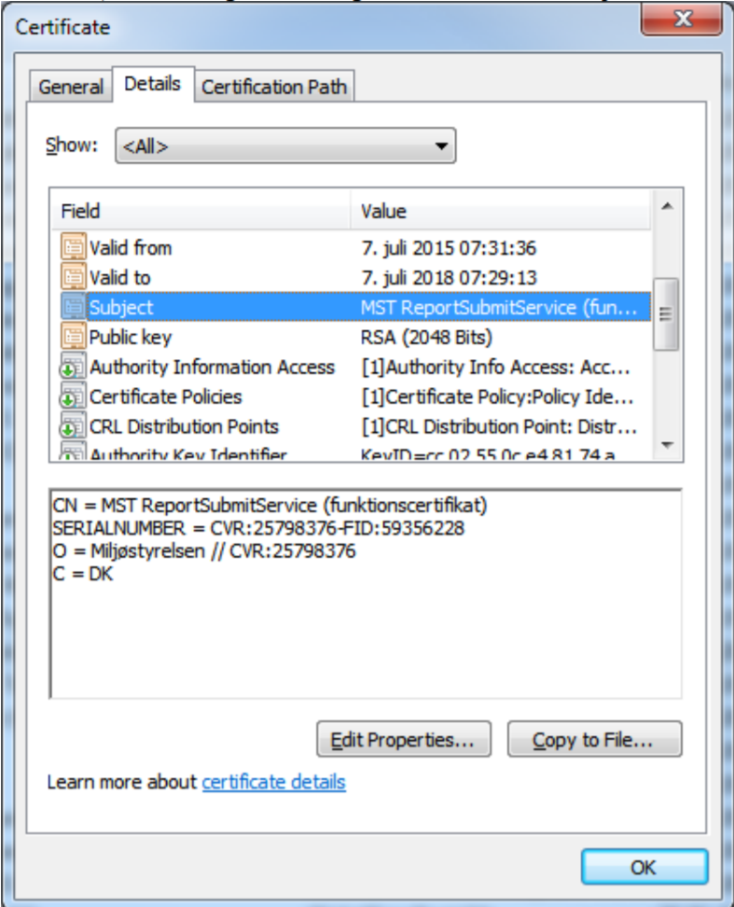
Figur 1: Certifikat subject

Bemærk at hele webservice sitet kræver autentificering med et validt certifikat. Det gælder også tilgang til webservice beskrivelse og skemaer. Vil man derfor teste om et rekvireret certifikat er gyldigt for webservicen, kan man forsøge at tilgå WSDL filen, f.eks. i en browser og autentificere sig med sit certifikat. Er certifikatet ikke validt, eller ikke den rigtige type, vil ADS svare med http status kode ”403 Forbidden”.

Eksempler
Der findes mange måder at opnå adgang til og anvende en webservice. Disse vil også variere afhængigt af hvilken version af VS og .NET frameworket man anvender.

Disse eksempler anvender VS2015, .NET 4.5.2 og C# version 6.0 i et konsol projekt.

Nedenstående afsnit viser eksempler på to forskellige fremgangsmåder:
- At anvende en ”service reference”. En fremgangsmåde der lader VS autogenerere klasser og metoder, som kan anvendes til at kalde webservicen.
- At definere et endpoint, binding og en request SOAP besked, der anvendes ved at oprette en såkaldt channel til webservicen, og kalde den derigennem. Altså en fremgangsmåde der er ”tættere” på transport laget af et servicekald. En fordel ved denne fremgangsmåde, kan være at det tillader at definere indholdet af den sendte request SOAP besked, som ren XML.

Opsætning og brug af service reference
Dette eksempel viser skridt for skridt, hvordan man i et nyoprettet Visual Studio projekt kan opnå adgang til system-til-system webservicen, og anvende den til at sende en indberetning, ved at anvende en ”service reference”. Udtræk alle filer fra AdsReporting.zip filen som du kan hente samme sted som denne vejledning. De skal ligge i en struktur som denne: 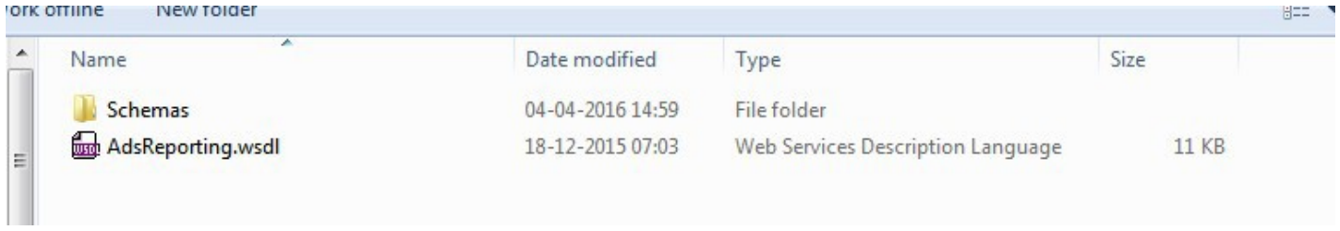
Figur 2: Mappe struktur

- Installer det anskaffede certifikat et passende sted i dit certificate store, f.eks. ”Current user/LocalMachine”.
- Verificer at du kan oprette en SSL forbindelse til webservice sitet, ved at åbne siten til WSDL filen https://udd.ws.ads.mst.dk/AdsReporting.wsdl i en browser. Du bør blive prompted for et certifikat og password.
- Opret et nyt Visual Studio projekt og tilføj en ny service reference, her er valgt et windows console program: 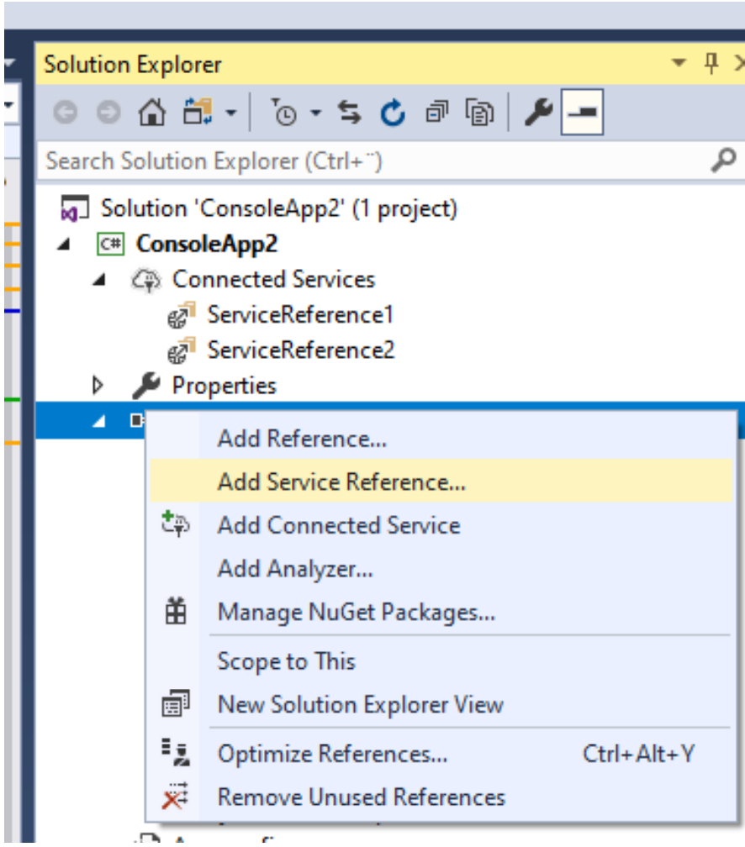
Figur 3: Visual Studio add service reference
- Indtast stien til WSDL’en som du pakkede ud fra zip-filen og tryk ”Go”: 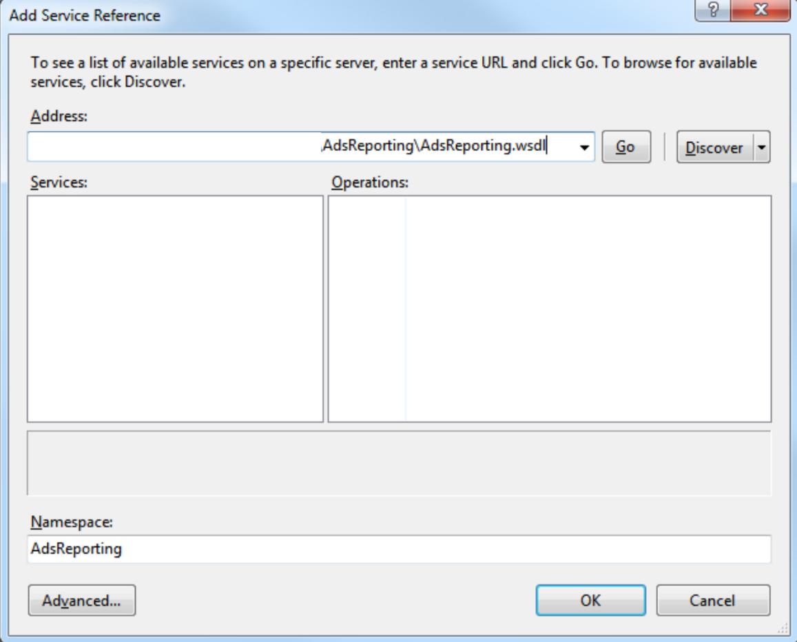
Figur 4: Visual Studio service reference sti
- Du får nu en liste med de operations webservicen udstiller: 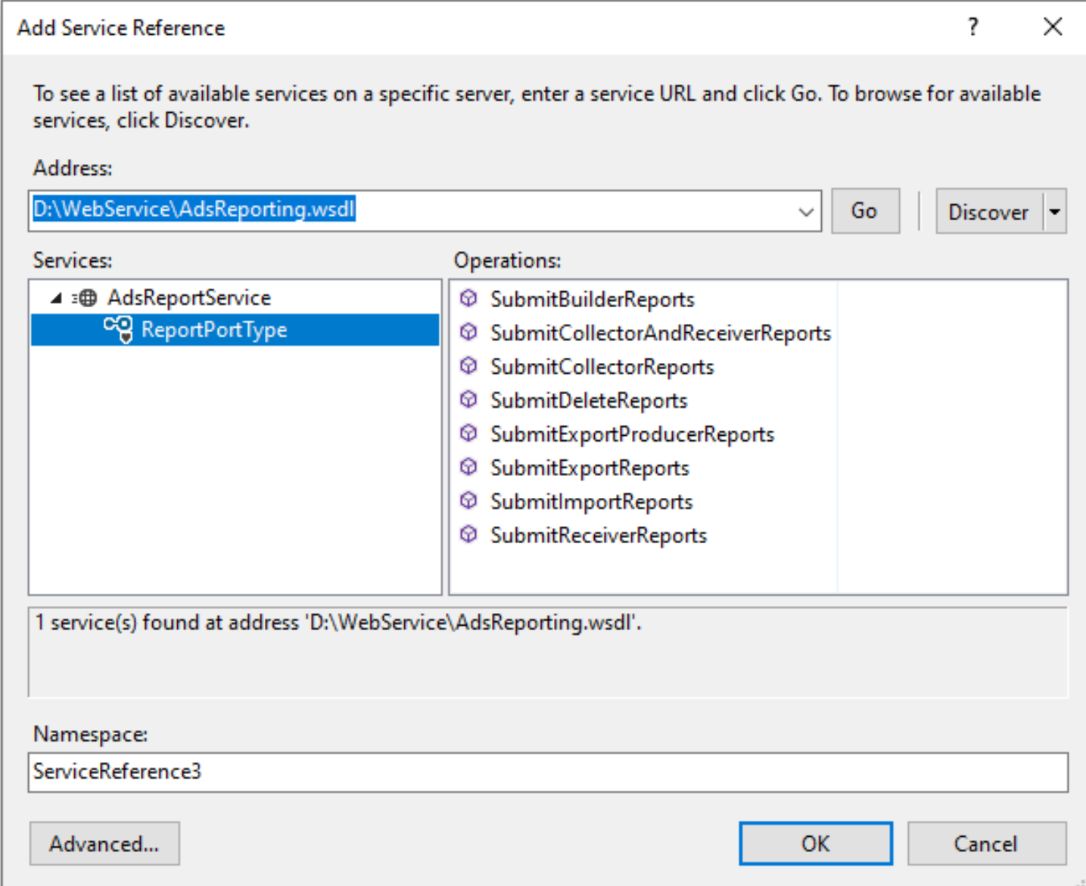
Figur 5: Visual Studio service reference operations
- Navngiv referencen og tryk OK.
- Verificer at reference.cs er blevet oprettet, og der er autogenereret klasser, samt at WSDL og skema filer er hentet fra webservicen, ved at klikke på ”Show all files” i solution exploren og udvide referencen: 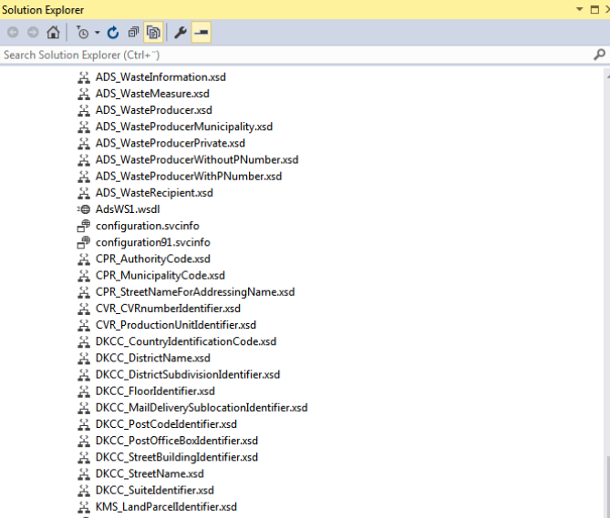
Figur 6: Visual studio reference.cs
- Du er nu klar til at oprette instanser af de autogenererede klasser, der kan anvendes i kald til webservicen. Eksempelvis kan man anvende instanser af ”ReportPortTypeClient” og ”CollectorAndReceiverInputType” til at indsende en ”Indsamler og modtager” indberetning.

- I dette eksempel oprettes en instans af klienten, og der angives et certifikat som antages at være installeret i ”Local Computer/Personal”, og kan identificeres på thumbprint. Der indsendes en indberetning for året 2016, og for produktionsnummeret 1003405438.

Opsætning i App.Config
I App.config filen skal der lige ændres en smule så authentication benytter det angivne certifikat.
Skal ændres til:
Bemærk at konfigurationen peger på uddannelsesmiljøet og at dette skal ændres for at indberette til produktionsmiljøet.

Opsætning og brug af service channel
Nedenstående kode er et eksempel på anvendelse af webservicen, ved at definere et endpoint, binding og en request SOAP besked, som anvendes ved at oprette en såkaldt channel til webservicen, og kalde den derigennem. Altså et eksempel der kalder servicen uden at anvende autogenereret kode.

Der angives et certifikat som antages at være installeret i ”Current user/Personal”, og kan identificeres på thumbprint.
For at oprette en channel er det nødvendigt at definere et interface, som definerer service kontrakten. Her kan man udnytte at ADS webservicen er en ”catch all”, som fanger alle typer kald, og behandler dem afhængigt af kaldets body. Dermed kan man nøjes med at definere en operation:
I eksemplet læser vi selve indholdet af den request SOAP besked som sendes fra en fil. Denne fil skal således indeholde XML der matcher de skemaer som er defineret i webservice beskrivelsen og beskrevet i [1]. Vil man f.eks. sende en request, som sender en ”Indsamler og modtager” indberetning, kunne indholdet se således ud:

Referencer
[1] - ”Vejledning til system til system integration”, https://mst.dk/affald-jord/affald/affaldsdatasystemet/indberetning-af-affaldsdata/
Affaldsdatasystem
Vejledning supplement for .NET system-til-system integration

